PRESSE INFORMATION

Permanente Weiterentwicklung: Ultrakleiner Steckverbinder für Beleuchtung und industrielle Anwendungen wird um Verteiler erweitert

Wieland Electric präsentiert mit dem RST® Micro einen Miniatursteckverbinder, der mit seinem Durchmesser von weniger als 15 mm höchsten Anforderungen an Design und Flexibilität gerecht wird. Gefragt ist der Stecker überall dort, wo Technik immer kleiner wird und damit auch elektrische Anschlüsse und Verbindungen immer kleiner werden müssen. Nun gehört zum System ebenfalls eine Verteiler-Option

Miniaturstecker für Kleinspannungs- und Netzanwendungen
Das Bamberger Unternehmen Wieland Electric präsentiert mit dem RST® Micro einen Miniatursteckverbinder, der speziell für Kleinspannungsanwendungen konzipiert wurde. Der 2- bis 3-polige Steckverbinder mit einem Durchmesser von weniger als 15 mm ist optimiert für die Schnittstelle zwischen Spannungs- oder Stromquellen und LED Modulen. Und auch für das industrielle Umfeld ist er bestens geeignet. Durch seine Bemessungsdaten sind sogar Netzanwendungen kein Problem. Vier mechanisch und farblich kodierte Steckverbindungen sorgen für eine sichere Trennung verschiedener Anwendungen.
Besonders klein und unauffällig, einfach bedienbar ohne störende Verriegelungs-Geometrien, dabei gegen Zug gesichert und abgedichtet ist der RST® Micro ein Steckverbinder, der durch seine kompakte Bauform und Funktionalität einzigartig ist auf dem Markt.

Erweiterung um Verteiler
Die neueste Ergänzung zum modularen RST® System stellen hierbei die Verteilerblöcke für den RST® Micro dar. Erhältlich in den Varianten 1 E/ 2 A und 1 E/ 3 A (Eingang/Ausgang) für 2- & 3 –polig. Durch neu eingesetzte Fertigungstechnologien konnte die Baugröße auf ein Minimum reduziert werden. Die Verteiler sind für alle gängigen Kodierungen vorhanden und die interne Verdrahtung bietet eine serielle oder eine parallele Option. Die Erweiterung um die Verteiler rundet das System gewissermaßen ab, da die Verteiler eine zentrale Position in der elektrischen Infrastruktur des RST® Systems einnehmen. So dienen sie sowohl zur Energie-, als auch zur Signalverteilung.

Steckbare Installation spart Zeit und Geld
Genauso wie die großen Mitglieder der RST® Produktfamilie macht auch der Miniatursteckverbinder RST® Micro eine Installation besonders einfach, schnell und sicher. Das durchgängig steckbare RST® System - vom Verteiler bis hin zum elektrischen Gerät - besteht aus werksseitig konfektionierten und geprüften Komponenten in der garantiert immer gleichen Ausführungsqualität. Projekt- und Prozessabläufe werden dadurch besser kalkulierbar. Montagezeiten lassen sich im Vergleich zu konventioneller Installation um bis zu 70 Prozent reduzieren. Die Gesamtkosten sinken um 30 Prozent. Auch bei Umbau oder Erweiterung hilft das flexibel steckbare System, denn die Installation ist schnell und einfach angepasst. Defekte Geräte sind im Handumdrehen ausgetauscht.

Technische Daten
Bemessungsspannung: ~50/-120V; 250V; 250/400V
Bemessungsstrom: 8A
Schutzart: IP66/68/69 + optionaler Wasserstopp
(3.256 inkl. LZ)

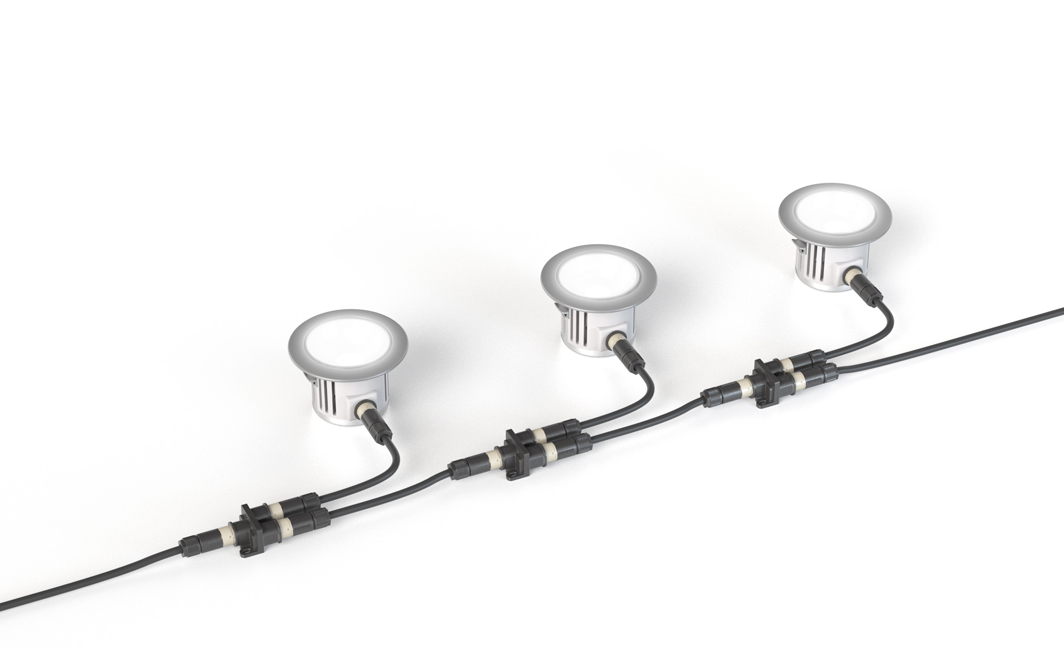
Verteiler seriell

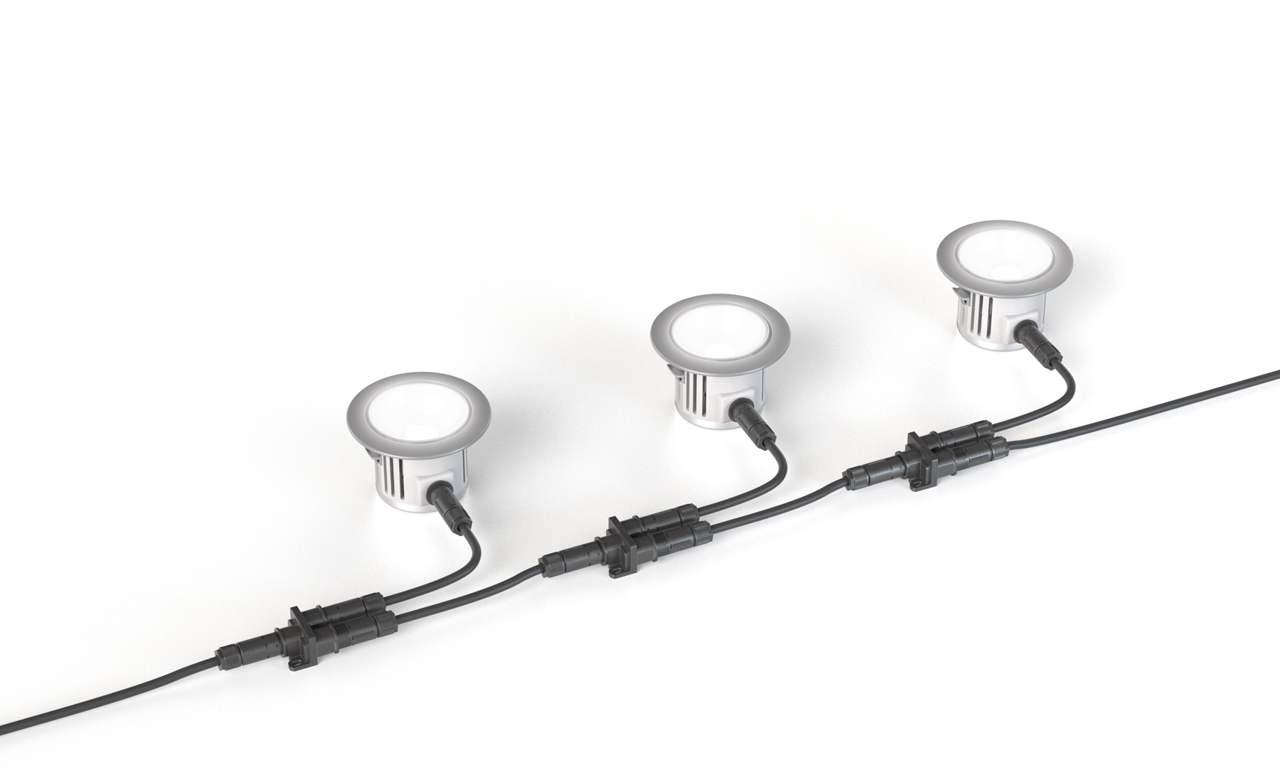
Verteiler parallel

ÜBER WIELAND ELECTRIC

Wieland Electric, 1910 in Bamberg gegründet, ist Erfinder der sicheren elektrischen Verbindungstechnik.
Das Familienunternehmen ist heute einer der führenden Anbieter für Sicherheits- und Automatisierungstechnik
und seit über 30 Jahren Weltmarktführer im Bereich der steckbaren Elektroinstallation für Gebäudetechnik.

Wieland Electric steht Kunden weltweit vor Ort als kompetenter Servicepartner und Lösungsanbieter zur Seite.
Möglich ist dies mit rund 1.600 Mitarbeitern und Tochtergesellschaften sowie Vertriebsorganisationen in über 70 Ländern. Neben der Wieland Electric GmbH gehört seit 1998 die STOCKO Contact GmbH & Co. KG zur Wieland-Holding.

Zu den Kernbranchen des Unternehmens zählen Maschinenbau, Windkraft, Intralogistik und HVAC sowie
Gebäude- und Lichttechnik.
Das breite Portfolio umfasst Komponenten, Produkte und Lösungen für die Elektroinstallation, Verbindungstechnik, Energieverteilung, Sicherheitstechnik und den Schaltschrank. Darüber hinaus bietet Wieland Electric ein umfangreiches Dienstleistungs- und Schulungsprogramm. Mit branchenübergreifender Erfahrung, großer Produktvielfalt und zahlreichen Serviceangeboten entwickelte sich das Unternehmen in den vergangenen Jahren konsequent vom Komponenten- zum Lösungsanbieter.

IHR PRESSEKONTAKT

WIELAND ELECTRIC GMBH
Alexander Viertmann
Marketing Communication
Brennerstraße 10 – 14
96052 Bamberg · Germany

E-Mail: communications@wieland-electric.com
Internet: www.wieland-electric.de

